УДК 622.83: 622.837.838

ОБОСНОВАНИЕ ПОЭТАПНОГО ПРИМЕНЕНИЯ МЕР ЗАЩИТЫ ЛИНЕЙНЫХ
ИНЖЕНЕРНЫХ КОММУНИКАЦИЙ НА ПОДРАБАТЫВАЕМЫХ УЧАСТКАХ

Докт. техн. наук Грищенков Н.Н. (ГВУЗ "ДонНТУ", Украина),

В Донбассе подработка земной поверхности подземными горными работами затрагивает достаточно большие территории городов и населенных пунктов. При этом влиянию подработки подвергаются здания, сооружения, железные дороги и различные инженерные коммуникации. В ряде случаев подработка может причинить серьезный ущерб объектам поверхности вплоть до прекращения их эксплуатации. Практика показывает, что в очень уязвимом положении при подработке оказываются линейные объекты промышленной инфраструктуры (железные дороги, газопроводы, водоводы и т.п.). В наиболее неблагоприятных условиях подработки имеют место деформации и разрывы трубопроводных коммуникаций, деформирование полотна железнодорожных путей и т.п.
Выемка запасов угля под этими объектами инфраструктуры производится по специальным проектам подработки, которые разрабатываются самими горными предприятиями либо специализированными организациями. Учитывая особую важность этих объектов рекомендации по рациональной выемке угля и необходимости применения мер защиты разрабатываются специализированным институтом УкрНИМИ, что регламентировано действующим в нашей стране отраслевым стандартом ГСТУ 101.00159226.001-2003 "Правила подработки зданий, сооружений и природных объектов при добыче угля подземным способом" [1].
Разработанные проекты подработки объектов инфраструктуры до их утверждения подлежат обязательному согласованию с их владельцами либо с организациями, ответственными за эксплуатацию и сохранность этих объектов. Назовем условно таких владельцев и организации "представителями подрабатываемых объектов". После утверждения проектов подработки взаимные контакты горного предприятия с этими представителями не прекращаются, а переходят в следующую фазу. Так, не позднее, чем за шесть месяцев до начала подработки объекта, горное предприятие обязано письменно известить об этом представителя объекта. Кроме того, все подрабатываемые объекты до начала, после окончания и в процессе подработки должны обследоваться представителями горного предприятия, представителями подрабатываемого объекта и представителями организации-разработчика проекта.
В результате каждого обследования составляется акт, в котором фиксируются все отмеченные деформации объекта и отклонения в его работе, которые связаны с его подработкой. Такие акты обследования являются юридически обязывающими документами, на основании которых представитель объекта вправе выставить горному предприятию счет за возмещение понесенного ущерба и проведенные ремонтные работы для восстановления полноценного функционирования подработанного объекта. В настоящее время такое вынужденное взаимодействие горного предприятия и представителя подрабатываемого объекта, как правило, осуществляется на договорных началах. В договоре, заключенном между указанными хозяйствующими субъектами, фиксируются сроки начала и окончания подработки объекта, размеры и расположение подрабатываемых участков земной поверхности под объектами, сроки и периодичность проводимых обследований, состав и стоимость предполагаемых ремонтных работ, порядок взаимных расчетов и др.
В целом такая практика взаимодействия горного предприятия с представителями подрабатываемых объектов оказалась довольно устойчивой и до недавнего времени устраивала обе стороны. Однако негативные последствия экономического кризиса заставляют многие горные предприятия искать пути минимизации производственных расходов, в том числе и на поддержание эксплуатационных характеристик подрабатываемых линейных инженерных коммуникаций. Один из таких путей экономии производственных расходов некоторые производственники видят в том, чтобы делать единый проект подработки сразу для нескольких лав, расположенных в данном крыле или панели. Естественно, что один проект подработки обходится горному предприятию дешевле, чем несколько проектов подработки по отдельным лавам. Однако следование по этому пути сталкивается с рядом серьезных препятствий.
Во-первых, влияние на процесс сдвижения земной поверхности горных работ нескольких смежных или близко расположенных лав, как правило, взаимно увязано как в пространстве, так и во времени. Поэтому проектирование подработки даже на среднесрочную перспективу (5-7 лет) производится из расчета, что сроки ввода и выбытия рабочих лав будут соблюдаться, что в современных условиях маловероятно.
Во-вторых, договор на проведение периодических обследований подрабатываемого линейного объекта и на его ремонтное обслуживание горному предприятию теперь приходится заключать с представителем подрабатываемого объекта на весь срок предполагаемой подработки и на всю длину подрабатываемого участка. При этом влияние горных работ в отдельных лавах может перекрываться в пространстве лишь частично, а сами горные работы могут быть разнесены во времени.
Для иллюстрации указанной ситуации наглядным является реальный пример проекта подработки участка железной дороги горными работами двух шахт, приведенный на рис. 1. Три лавы одной шахты подрабатывают левую часть участка железной дороги, а три лавы другой шахты, подрабатывают правую часть этого участка. При этом имеет место пересечение зон влияния пяти из шести указанных лав в центральной части подрабатываемого участка.
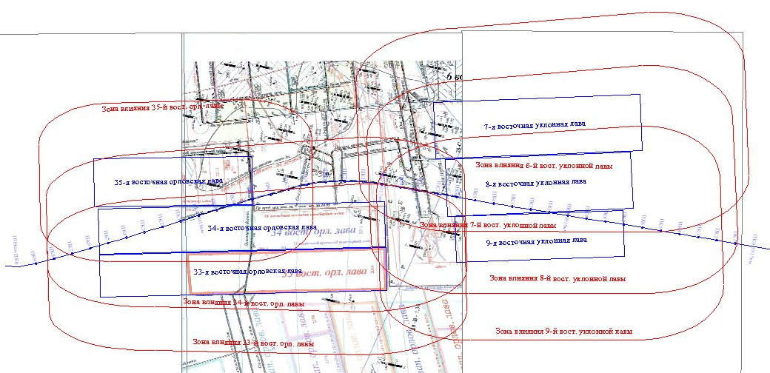

Рис. 1. Взаимное расположение зон влияния отдельных лав на участке подработки

Горные работы во всех лавах разнесены во времени, что показывает календарный график отработки лав и процесса сдвижения, приведенный на рис. 2. Заключая договор с соответствующим линейным участком дистанции пути на обслуживание всего подрабатываемого участка железной дороги, каждая шахта попадает в ситуацию, когда плата будет взиматься за те отрезки участка железной дороги, которые в данный момент времени находятся вне зоны влияния подработки. Такая ситуация возникает, когда эти отрезки железной дороги либо еще не подрабатываются предстоящими горными работами, либо они уже были подработаны и для них процесс сдвижения уже завершился. При этом в обоих случаях имеет место нерациональное расходование финансовых средств горного предприятия.
Ситуация, приведенная в данном примере, является довольно типичной и достаточно распространенной. Шахта несет убытки, оплачивая представителю подрабатываемого объекта риски от подработки, которая на данный момент отсутствует.

Рис. 2. Календарный график отработки лав и процесса сдвижения по лавам

Предлагаемое решение указанной проблемы заключается в следующем. Размеры охраняемого участка линейного объекта горное предприятие должно определять в соответствии с размерами зон влияния отрабатываемых лав, указанными в проекте подработки, но с учетом временного фактора, т.е. сроков отработки каждой лавы. В самом деле, имея схему расположения зон влияния отдельных лав на участке подработки (рис. 1) и календарный график отработки лав и процесса сдвижения по лавам (рис. 2), нетрудно определить размеры подрабатываемого участка охраняемого линейного объекта в заданные интервалы времени. Это позволит обоснованно локализовать влияние подработки во времени при заключении договоров между горным предприятием и представителем подрабатываемого объекта и соответственно сократить расходы горного предприятия до их реально требуемого уровня.
При подработке трубопроводных коммуникаций возникает еще одна проблема, заключающаяся в обеспечении своевременности применения мер их защиты. При этом особое внимание уделяется охране подрабатываемых газопроводов, поскольку последствия их повреждения возникающими деформациями земной поверхности могут быть весьма тяжелыми. О серьезности данной проблемы говорит тот факт, что только в Донецкой области на подрабатываемых территориях находится 1458 км подземных стальных газопроводов [2].
Действующие Правила безопасности систем газоснабжения Украины [3] предъявляют довольно жесткие требования по охране газопроводов от влияния подработки к организациям, эксплуатирующим эти объекты. Так, на эти организации возлагается организация и проведение наблюдений за изменением напряженно-деформированного состояния газопроводов в процессе горных работ, а также прогнозирование этих изменений согласно данным инструментальных наблюдений за сдвижением земной поверхности. Кроме того, эксплуатирующим организациям вменяется решение организационно-технических вопросов по обеспечению надежности и безопасности газопроводов перед началом очередных горных работ и в процессе интенсивного сдвижения земной поверхности.
Обеспечение прочности и устойчивости подземных газопроводов на подрабатываемых территориях производится за счет:
- повышения несущей способности газопровода;
- увеличения подвижности газопровода в грунте;
- снижения воздействия деформирующего грунта на газопровод.
Достигается это путем устройства песчаных подушки и покрова трубы газопровода в траншее, врезкой компенсаторов в трубопроводный став, а также вскрытием траншеи и обнажением трубы газопровода в период наиболее интенсивных деформаций земной поверхности. В настоящее время отрывка трубы газопровода стала наиболее популярной мерой защиты газопровода от вредного влияния подработки, не в последнюю очередь из-за ее простоты и относительной дешевизны. Вместе с тем это довольно эффективная мера защиты, поскольку при отрывке трубы происходит полная разгрузка окружающего трубу грунта, т.е. устраняется вредное влияние подработки. Естественно, что долго держать трубу газопровода в отрытой траншее не представляется возможным по соображениям безопасности и ряда иных причин, поэтому через несколько дней (обычно 5-7 дней) трубу опять засыпают грунтом. Грунт под воздействием влаги со временем уплотняется, и в нем опять начинают нарастать деформации, обусловленные влиянием подработки, но как показывает опыт, эти повторные деформации никогда не достигают опасных величин за период активной стадии процесса сдвижения.
Ключевым вопросом при назначении такой меры защиты газопровода, как отрывка его трубы на угрожаемых участках интенсивных деформаций, является определение времени начала отрывки трубы на каждом таком участке. Для решения этого вопроса необходимо знать характер нарастания деформаций в процессе сдвижения земной поверхности. Известно, что процесс сдвижения проходит три основные стадии: начальную стадию, активную стадию и стадию затухания. Согласно действующим "Правилам подработки" [1] начальная стадия по времени составляет 30% от продолжительности процесса сдвижения, а оседание земной поверхности на этой стадии достигает 0,15η_{m}, где η_{m} – величина максимального оседания после окончания процесса сдвижения. Длительность активной стадии составляет 40% от продолжительности процесса сдвижения, а оседание земной поверхности на активной стадии достигает 0,7η_{m}. Наконец, стадия затухания по времени составляет 30% от продолжительности процесса сдвижения, а оседание земной поверхности на этой стадии достигает 0,15η_{m}. Динамика оседаний в течение процесса сдвижения согласно этому нормативному документу отображается графиком, приведенным на рис. 3.

Рис. 3. Динамика оседаний согласно "Правилам подработки" [1]

На графике (рис. 3) оседание приведено в долях от максимального оседания, а на абсциссе отмечены периоды, кратные продолжительности процесса сдвижения. Из приведенного графика видно, что до начала процесса сдвижения (точка с абсциссой, равной 0), оседание отсутствует, а после окончания процесса сдвижения (точка с абсциссой, равной 1) оседание не растет, оставаясь равным его максимальной величине.
Усредненные значения длительности и величины оседания на каждой стадии процесса сдвижения, приведенные в "Правилах подработки" [2], были получены из результатов многочисленных наблюдений на маркшейдерских наблюдательных станциях за динамикой сдвижения земной поверхности. Естественно, что в каждом конкретном случае подработки эти числовые параметры, полученные в ходе инструментальных наблюдений, могут отличаться от приведенных выше значений, но для прогноза ожидаемых сдвижений и деформаций использование указанных усредненных значений вполне правомерно.
Для практического определения величины оседания земной поверхности на каждой стадии процесса сдвижения могут быть использованы различные функции. Так, некоторыми исследователями для этой цели используется функция гиперболического тангенса, настроенная на соответствующие параметры процесса сдвижения. Однако, по нашему мнению, для этой цели более целесообразно использовать логистическую функцию, называемую также сигмоидальной (S-образной) кривой [4]. Логистическая функция моделирует кривую роста вероятности некоего события, по мере изменения управляющих параметров и в простейшем виде может быть описана формулой:
$P(t)=\frac{1}{1+e^{−t}}$,
где переменную P можно рассматривать как происходящее во времени оседание земной поверхности (отнесенное к максимальному оседанию), а переменную t – как время.
После настройки на указанные выше числовые параметры процесса сдвижения, т.е. на длительность каждой его стадии и на величину оседания на каждой стадии, логистическую функцию можно использовать для прогноза значений оседаний земной поверхности в каждый момент времени процесса сдвжения. На рис. 4 приведен график этой функции для достаточно широкого интервала времени.

Рис. 4. Прогноз оседаний земной поверхности во времени
с помощью логистической функции
Из приведенного на рис. 4 графика видно плавное нарастание деформаций на начальной стадии процесса сдвижения и плавное их затухание – в конце процесса. Как показывает практический опыт, для прогноза вполне можно ограничиться разбиением длительности процесса сдвижения на 12 интервалов. Однако в целях повышения точности прогноза на приведенном графике период процесса сдвижения разбит на 20 интервалов, т.е. находится в диапазоне [0; 20]. Кроме того, влево и вправо от указанного диапазона приведены значения функции еще для 10-ти интервалов. График показывает асимптотическое приближение кривой на левом краю графика к нулевому значению приведенного оседания (в долях от максимального оседания). На правом краю графика кривая асимптотически приближается к максимальному значению оседания земной поверхности.
Приведенные результаты показывают, что логистическая кривая позволяет достаточно достоверно прогнозировать возрастание оседаний земной поверхности в процессе сдвижения. Учитывая, что значения других деформаций (наклонов, кривизны, горизонтальных сдвижений и горизонтальных деформаций) определяются на основе линейных функций от величины максимального оседания, можно заключить, что и для этих деформаций прогнозирование их значений во времени процесса сдвижения можно осуществлять на основе логистической функции.
В маркшейдерской практике часто возникает необходимость решения обратной задачи: когда в процессе сдвижения та или иная деформация достигнет критической величины? Например, при подработке магистральных газопроводов организация, их эксплуатирующая, может поставить вопрос об определении срока, когда для той или иной точки подземной трубы деформации грунта достигнут, к примеру, 70% от предельно допустимых деформаций для данных условий. К этому времени должны быть сделаны все необходимые приготовления и, начиная с этого срока, должна быть выполнена отрывка трубы на угрожаемом участке. Для решения этой задачи целесообразно использовать Logit-функцию, которая является инверсией логистической функции [5]. На рис. 5 приведен график времени процесса сдвижения для возрастающих приведенных деформаций земной поверхности.

Рис. 5. Прогноз времени процесса сдвижения для возрастающих приведенных
деформаций земной поверхности

Простейший вид Logit-функции может быть описан формулой:
$\text{Logit}(p)=\text{log}\left(\frac{p}{1−p}\right)=\text{log}(p)−\text{log}(1−p)$,
где переменная p означает приведенную деформацию (отнесенную к ее максимальному значению), т.е. число в интервале между 0 и 1.
Для использования в практических расчетах Logit-функция должна также быть настроена на указанные выше числовые параметры процесса сдвижения, т.е. на длительность каждой его стадии и на величину оседания на каждой стадии. На рис. 5 приведен график уже настроенной Logit-функции с периодом процесса сдвижения, разбитым на 20 интервалов в диапазоне ординат [0; 20]).
Использование Logit-функции позволило достаточно быстро и эффективно определять сроки начала отрывки трубы газопровода на угрожаемых участках в период интенсивных деформаций земной поверхности. Однако механизм применения Logit-функции оказался в зависимости от пространственного расположения оси подрабатываемого подземного газопровода относительно направления движущегося забоя подрабатывающей лавы.
На рис. 6 приведена выкопировка из плана горных выработок по пласту с нанесенными на ней контуром зоны влияния подрабатывающей лавы и линией трассы магистрального газопровода. Линия газопровода почти параллельна линии движущегося забоя, т.е. граница динамической мульды сдвижения почти одновременно "накатывается" на трассу газопровода. В этом случае достаточно определить угрожаемые участки возрастания деформаций и определить диапазон сроков начала отрывки трубы газопровода для крайних точек этих участков. Вследствие близкого к параллельному расположению линии газопровода этот диапазон сроков будет достаточно узким, поэтому отрывку трубы можно начинать с ближайшей даты.

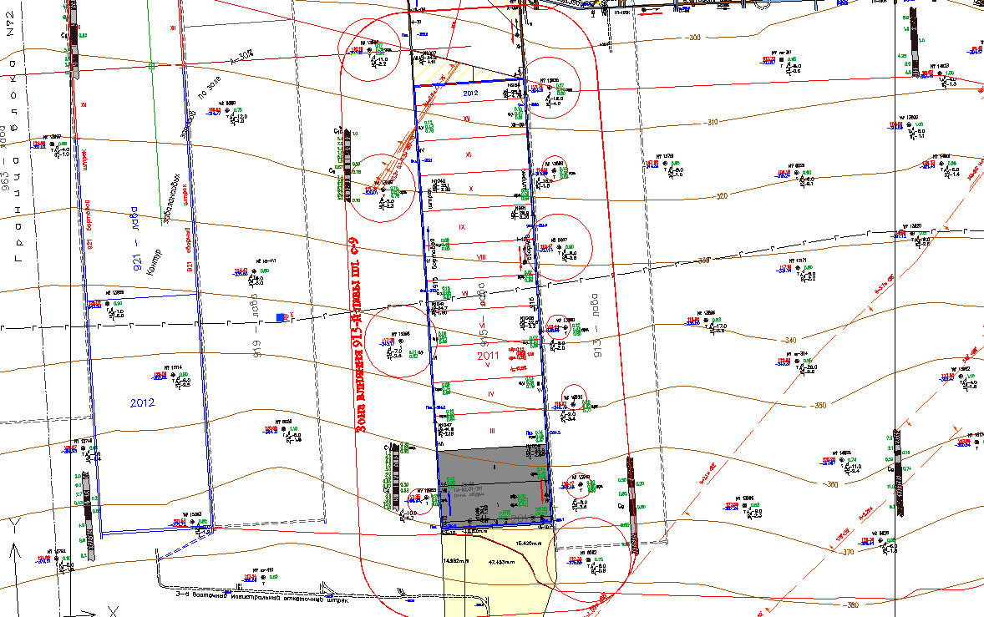

Рис. 6. Расположение оси газопровода близкое к параллельному по отношению
к линии движущегося забоя лавы

На рис. 7 приведена выкопировка из другого плана горных выработок с еще одним примером подработки магистрального газопровода. На этот раз трасса газопровода проходит близко к направлению движения забоя лавы. В этом случае граница динамической мульды сдвижения будет последовательно перемещаться вдоль оси трассы газопровода в направлении движения забоя подрабатывающей лавы.

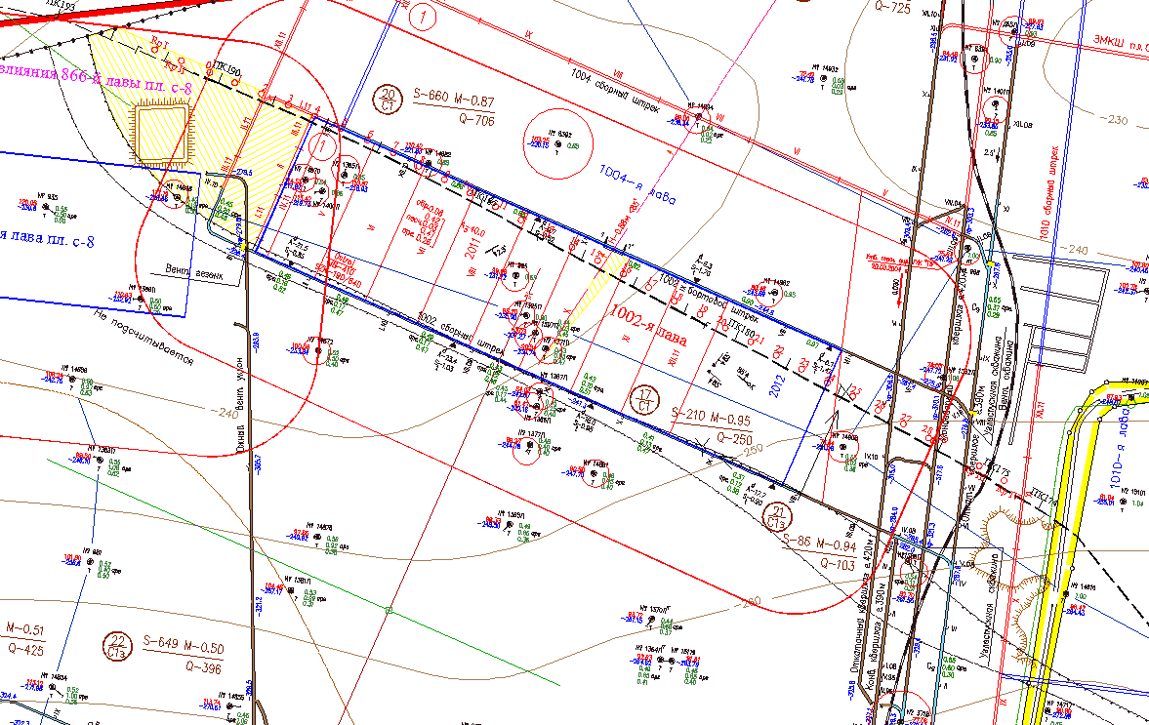

Рис. 7. Расположение оси газопровода близкое к направлению движения забоя лавы

С точки зрения организации мер защиты подрабатываемого газопровода случай подработки, приведенный на рис. 7, является более сложным. Здесь определение срока начала отрывки трубы газопровода необходимо выполнять по всей трассе газопровода на участке, попадающем в зону влияния подрабатывающей лавы. При этом расстояние между точками по оси газопровода, в которых с помощью Logit-функции определяются сроки отрывки трубы, необходимо выбрать таким, чтобы согласовать скорость отрывки трубы со скоростью движения забоя подрабатывающей лавы.
Приведенные на рис. 6 и 7 примеры по сути определяют граничные условия расположения трассы газопровода относительно линии движущегося забоя подрабатывающей лавы. Любое диагональное расположение газопровода относительно направления движения лавы является промежуточным вариантом применения указанного метода определения сроков начала отрывки трубы.
Выводы
1. Поэтапное применение мер защиты линейных инженерных коммуникаций способно существенно сократить производственные расходы горного предприятия по обеспечению эксплуатационных характеристик подрабатываемых объектов.
2. Определение размеров подрабатываемого участка линейного объекта в заданные интервалы времени осуществляется по схеме расположения зон влияния отдельных лав на участке подработки с использованием календарного графика отработки лав и процесса сдвижения по лавам.
3. Логистическая функция позволяет достаточно достоверно прогнозировать возрастание оседаний и деформаций земной поверхности в процессе сдвижения и является средством оценки этих деформаций в заданные моменты времени.
4. Использование Logit-функции позволяет определять сроки достижения возрастающими оседаниями и деформациями некоторых критических величин, в частности, позволяет установить сроки начала отрывки трубы газопровода на угрожаемых участках в период интенсивных деформаций земной поверхности.
5. Разработана методика определения сроков начала отрывки трубы газопровода, учитывающая пространственное расположения оси трассы газопровода относительно направления движения забоя подрабатывающей лавы.

СПИСОК ИСПОЛЬЗУЕМЫХ ИСТОЧНИКОВ
1. ГСТУ 101.00159226.001-2003 Правила підробки будівель, споруд і природних об’єктів при видобуванні вугілля підземним способом. – На заміну “Правил охраны...” (М.: Недра, 1981. –288с); Введ. 01.01.04. – К., 2004. – 128 с.
2. Газопроводы – ОАО "Донецкоблгаз" [Электронный ресурс]. – Режим доступа : URL : http://oblgaz.donetsk.ua/main.php?page=41. – Название с экрана.
3. Правила безопасности систем газоснабжения Украины. ДНАОП 0.00 – 1.20 – 98 [Электронный ресурс]. – Режим доступа : URL : http://leg.co.ua/knigi/pravila/pravila-bezopasnosti-sistem-gazosnabzheniya-ukrainy.html. – Название с экрана.
4. Логистическое уравнение [Электронный ресурс]. – Режим доступа : URL : http://www.machinelearning.ru/wiki/index.php?title=%D0%9B%D0%BE%D0%B3%D0%B8%D1%81%D1%82%D0%B8%D1%87%D0%B5%D1%81%D0%BA%D0%B0%D1%8F_%D1%84%D1%83%D0%BD%D0%BA%D1%86%D0%B8%D1%8F. – Название с экрана.

5. Функция Логит [Электронный ресурс]. – Режим доступа : URL : http://www.machinelearning.ru/wiki/index.php?title=%D0%A4%D1%83%D0%BD%D0%BA%D1%86%D0%B8%D1%8F_%D0%9B%D0%BE%D0%B3%D0%B8%D1%82. – Название с экрана.
Проанализированы существующие подходы к охране подрабатываемых линейных инженерных коммуникаций. Предложена локализация охраняемых участков линейных объектов в пространстве и во времени. Предложены методика оценки деформаций земной поверхности в заданные моменты времени и методика определения сроков достижения возрастающими оседаниями и деформациями некоторых критических величин.
ПОДРАБОТКА, МУЛЬДА СДВИЖЕНИЯ, ДЕФОРМАЦИИ, ЗЕМНАЯ ПОВЕРХНОСТЬ

Проаналізовані існуючі підходи до охорони підроблюваних лінійних інженерних комунікацій. Запропонована локалізація охоронюваних дільниць лінійних об'єктів в просторі та в часі. Запропоновані методика оцінки деформацій земної поверхні в задані моменти часу та методика визначення строків досягнення зростаючими осіданнями и деформаціями деяких критичних величин.
ПІДРОБКА, МУЛЬДА ЗРУШЕННЯ, ДЕФОРМАЦІЇ, ЗЕМНА ПОВЕРХНЯ

There have been analyzed existing approaches to protection undermining linear engineering communications. There has been proposed localization of protected areas of linear objects in the space and in the time. There have been proposed method for evaluation earth surface deformations in assigned time moments and method for determination terms when increasing earth subsidence and deformations will reach some critical values.
UNDERMINING, SUBSIDENCE THROUGH, DEFORMATIONS, EARTH SURFACE

